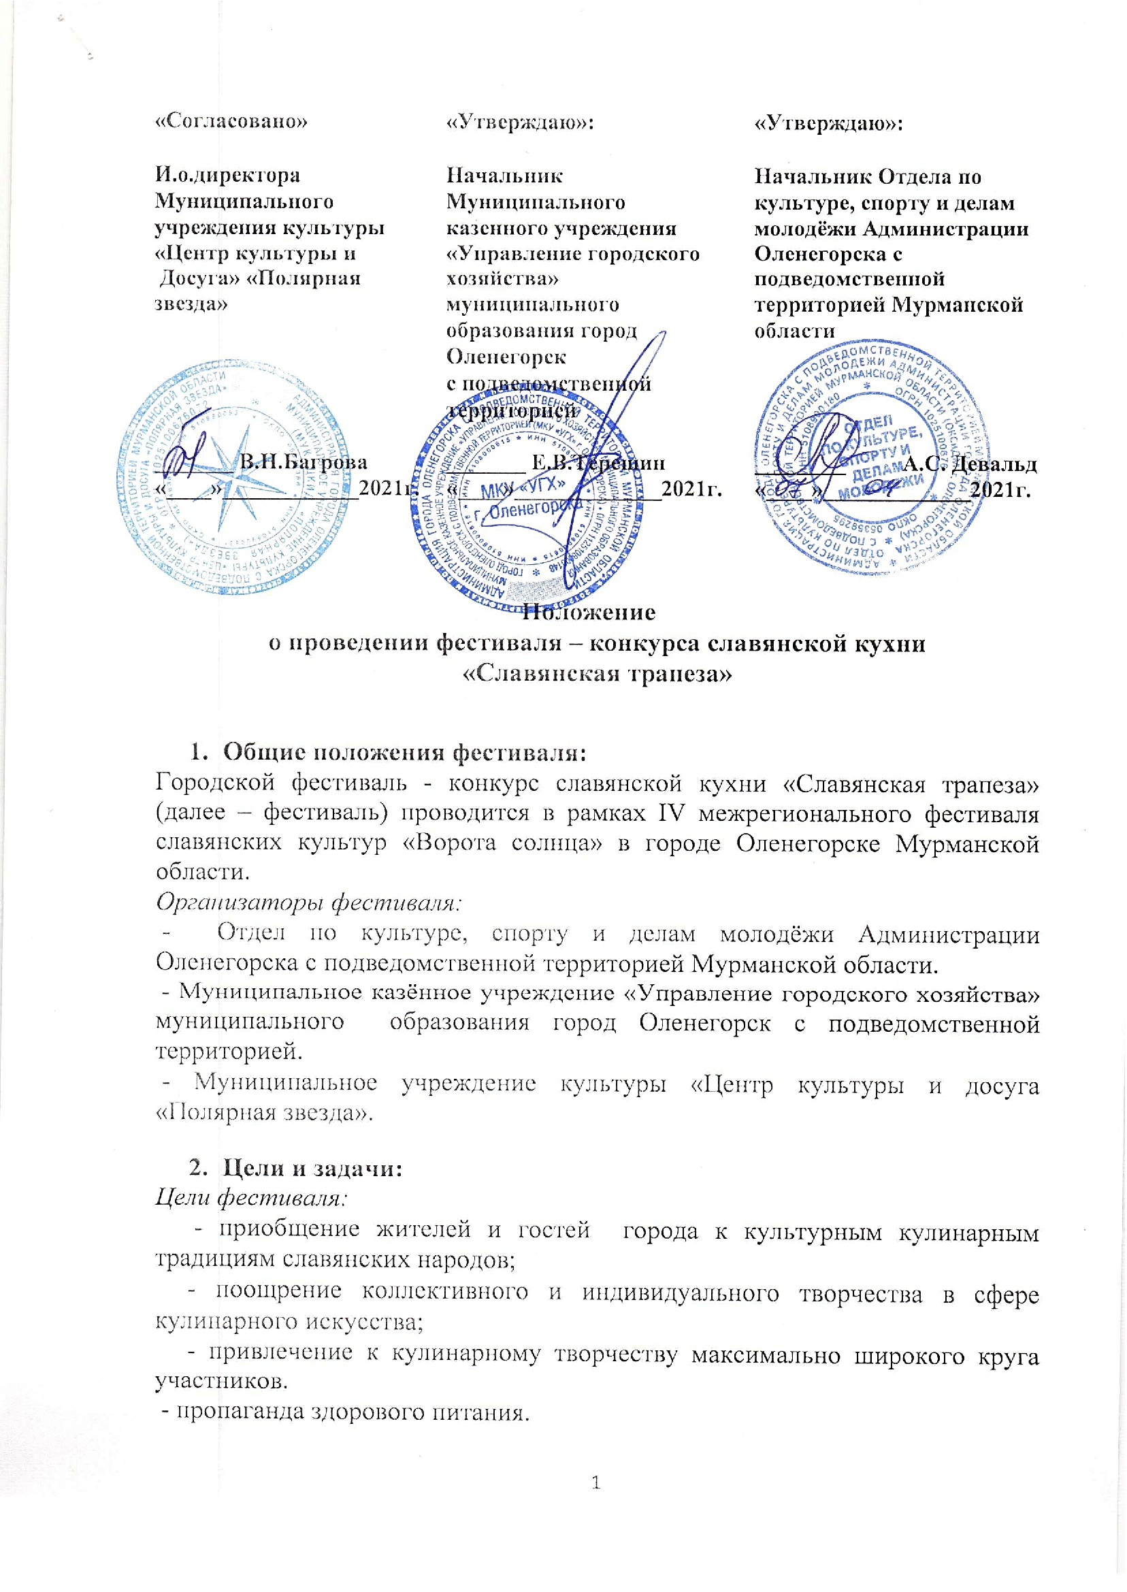
Задача фестиваля:
- развитие и продвижение событийного и гастрономического туризма на территории города Оленегорска.
3. Участники фестиваля:
К участию в конкурсе приглашаются представители учреждений и организации, предприятий общественного питания, индивидуальные предприниматели, частные лица.
Участники делятся на две категории:
- Физические лица;
- Организации и учреждения.

- Условия участия в фестивале:
- каждый участник должен представить блюдо по рецепту какой – либо славянской страны и оформить торговый стол в традициях того народа, который он представляет.
- Блюдо может быть представлено в следующих номинациях:
1) самый традиционный десерт:
2) самая традиционная закуска;
3) самый традиционный напиток;
4) самый пышный каравай, самый праздничный хлеб на столе;
- к каждому блюду должна быть приложена этикетка, содержащая следующую информацию: ФИО участника (название организации, учреждения), название изделия;
- все элементы блюда должны быть съедобны, т.е. выполнены из натуральных продуктов;
- допускается продажа выпечных изделий.
Фестиваль проводится 22 мая в 15.30 на Центральной площади города Оленегорска.
Транспортные расходы, доставка кулинарных изделий на Центральную площадь осуществляются за счёт участников Фестиваля.
Заявки на участие в конкурсе принимаются по адресу – Ленинградский проспект, дом 5 МУК ЦКиД «Полярная звезда» или по e – mail: pzkonkurs@yandex.ru (Приложение), контактный телефон: +79212878345 Елена Дмитриевна.

5. Критерии подачи блюда:
- соблюдение санитарно – гигиенических норм и правил при приготовлении и подаче кулинарного изделия;
- блюдо может быть оформлено дополнительно - соусом, сиропом, ягодами, фруктами, вареньем, джемом, зеленью, овощами, бульоном и другими ингредиентами.
К праздничному хлебу могут подаваться напитки.
Приветствуется творческая презентация изделия.

- Критерии оценки:
- оригинальность идеи, соблюдение традиционных рецептов и способов подачи блюд славянских стран;
- исполнительское мастерство и сложность в приготовлении;
- размеры изделия;
- оформление презентационного стола.

- Регламент проведения фестиваля:

15.00 – сбор участников на Центральной площади у МУК ЦКиД «Полярная звезда»; Участники распределяются по площадкам согласно схеме;
15.30 – 17.00 – конкурсная программа Фестиваля;
17.00 – 18.00 - свободная продажа продукции;
17.00 – церемония награждения на Центральной площади.

- Награждение участников фестиваля:
Организаторами предусмотрены три призовых места для физических лиц и три призовых места для организаций. Физическое лицо/организация, занявшие I место, награждаются дипломами и подарками, II места – дипломами и сувенирами, III места – дипломами. Все участники награждаются специальными дипломами за участие в фестивале – конкурсе в номинациях:
- «Самая традиционная славянская закуска»
- «Самый традиционный славянский напиток»
- «Самый пышный каравай»;
- «Самый традиционный десерт»;
Оргкомитет оставляет за собой право наградить несколько участников в рамках одной номинации.
Юридические и физические лица могут учреждать специальные призы и премии командам и отдельным участникам фестиваля.

ЗАЯВКА
на участие в фестивале – конкурсе
славянской кухни «Славянская трапеза»
1 ФИО/Наименование участника ________________________________________________________
__________________________________________________________________________________
__________________________________________________________________________________
2 Адрес и контактный телефон заявляемой организации, учреждения, физического лица:
__________________________________________________________________________________
__________________________________________________________________________________
__________________________________________________________________________________
3 Руководитель (координатор), контактный телефон (в т.ч. мобильный):
__________________________________________________________________________________
__________________________________________________________________________________
4 Данные об ингредиентах блюда:
__________________________________________________________________________________
__________________________________________________________________________________
__________________________________________________________________________________
5 Список участников (при наличии):
Фамилия, имя, отчество

В соответствии со статьей 9 Федерального закона от 27.07.2006 № 152-ФЗ «О
персональных данных» даю согласие на автоматизированную, а также без использования
средств автоматизации обработку персональных данных, а именно совершение действий,
предусмотренных п. 3 ст.3 Федерального закона от 27.07.2006 № 152-ФЗ «О персональных данных» (сбор, запись, систематизацию, накопление, хранение, уточнение (обновление, изменение), извлечение, использование, передачу (распространение, предоставление, доступ), обезличивание, блокирование, удаление, уничтожение персональных данных).
Настоящее согласие действует со дня его подписания.

